Доказательство. Рассмотрим равенство
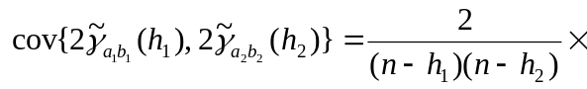
.
Пусть h₁ < h₂. Сделаем замену переменных: t=t, t–s=m, тогда
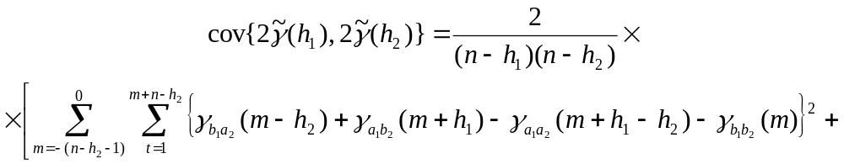
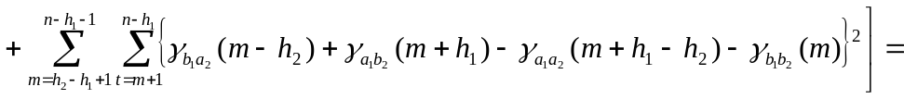

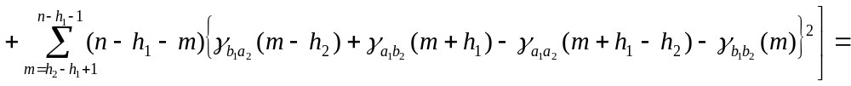

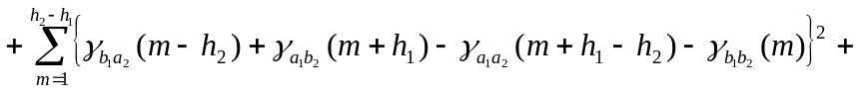

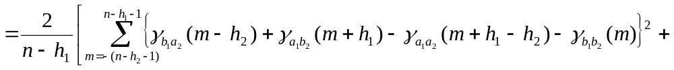
=\ во 2 слагаемом замена: т=-т; в 3 замена: т_{п} = т +h₁ - h₂) \=
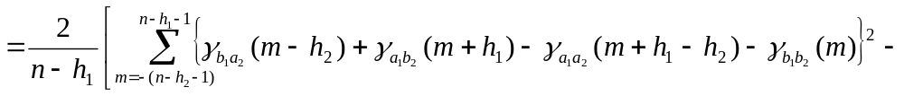
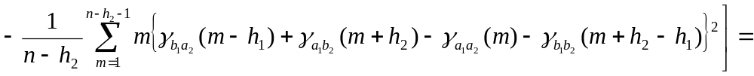

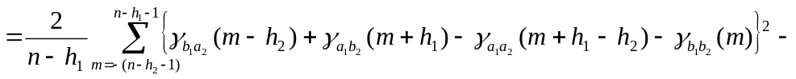
Аналогично рассуждаем для случая h₁ > h₂.

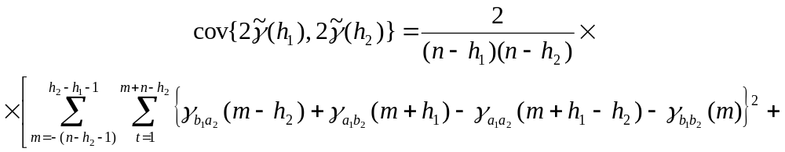
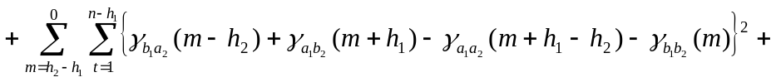
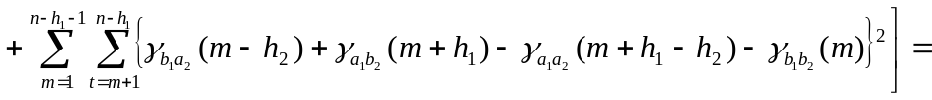

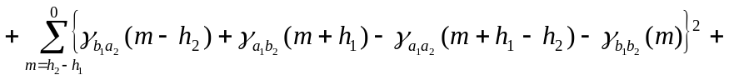

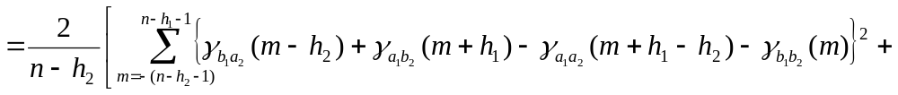
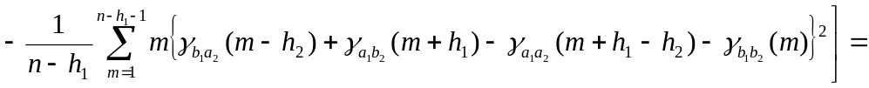
=\ во 2 слагаемом замена: т_{п} = -(т +h₁ - h₂) \=
